Интеллектуальное сообщество «Зажечь звезду».
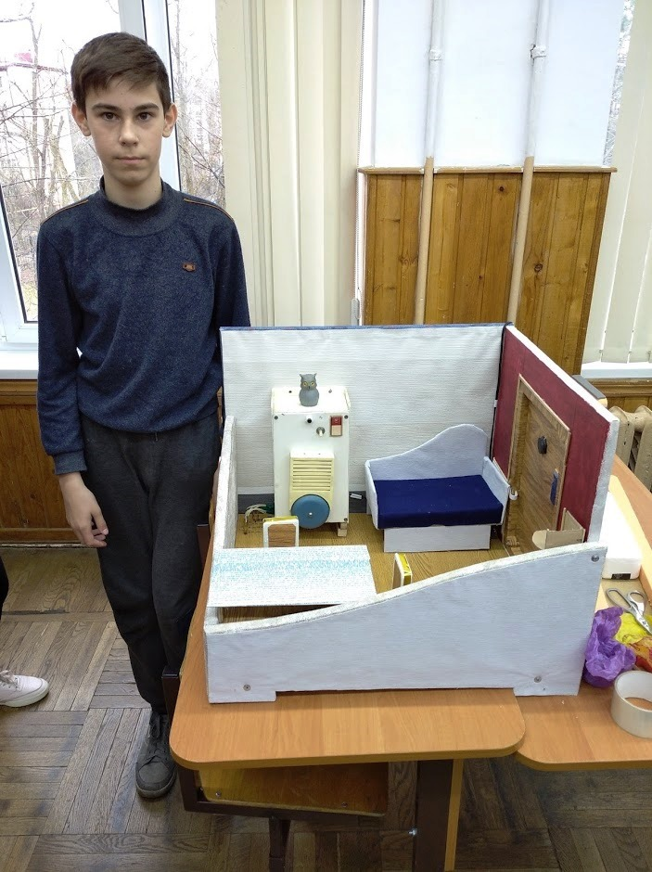
Одаренность бывает различной художественной (музыкально-художественной), психомоторной (спортивная), академической (способность обучаться), умственной (способность исследовать, размышлять), творческой (не шаблонное мышление).
Поэтапный отход системы образования от «штамповки» также понимание возможности обучения будущего творца на образовательном «конвейере» все более осознаются и заставляют искать новые формы деятельность с одаренными и талантливыми детьми.
Важным направлением решения этой проблемы, в кратчайшей перспективе, представляется реализация специализированных программ преподавания, которые отвечали бы потребностям и потенциалам этой категории обучающихся и могли бы гарантировать дальнейшее становление одаренности.
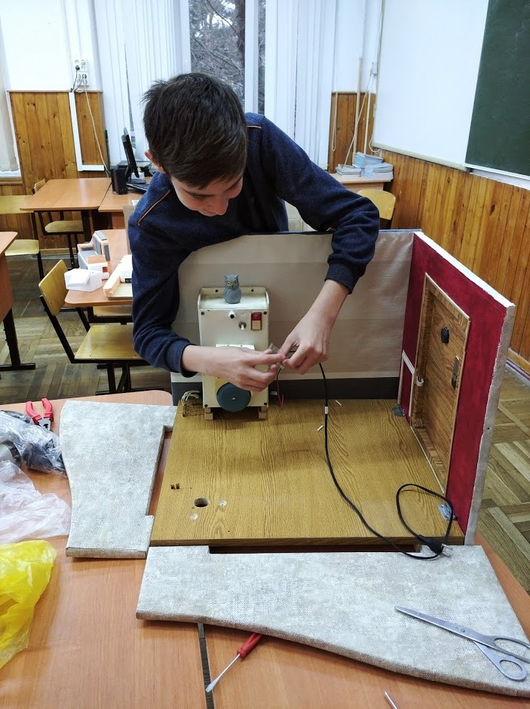
В рамках нынешних инноваций в образовании нашей школе появилось интеллектуальное сообщество «Зажечь звезду». Учащиеся активно вовлекаются в научно – проектную деятельность, принимают участие в олимпиадах разного уровня, муниципальных и региональных проектах, конкурсах муниципального и окружного масштаба.
Учащиеся активно вовлекаются в научно – проектную деятельность, принимают участие в олимпиадах разного уровня, муниципальных и региональных проектах, конкурсах муниципального и окружного масштаба. Основная отличительная черта этой исследовательской деятельность – активизировать обучение, придав ему исследовательский, творческий характер, также подобным образом передать обучающему инициативу в формировании собственного познания мира и исследование чего-то нового.
Этапы работы с одаренными детьми:
• / этап - аналитический - при выявлении одаренных детей учитываются их успехи в какой-либо деятельности.
• // этап - диагностический - на этом этапе проводится индивидуальная оценка познавательных, творческих возможностей и способностей ребенка через различные виды деятельности.
• /// этап - этап формирования, углубления и развития способностей.
Формы обучения одаренных детей:
• обучение одаренных детей в условиях общеобразовательной школы должно проходить на основе принципов индивидуализации и дифференциации учебно-воспитательного процесса.
• обучение индивидуальное или в малых группах по программам творческого развития в определенной области.
• работа по исследовательским и творческим проектам в режиме наставничества (в качестве наставника выступает учитель).
• система творческих конкурсов, фестивалей, олимпиад.
• детские научно-практические конференции и семинары.
Что необходимо делать для поддержки одарённых детей:
1. 1. Поощрять самостоятельные мысли и действия ребенка, если они не причиняют явного вреда окружающим.
2. 2. Не мешать желанию ребенка сделать, изобразить что-то по-своему.
3. 3. Уважать точку зрения ребенка, не подавлять ее своим «правильным» отношением и мнением.
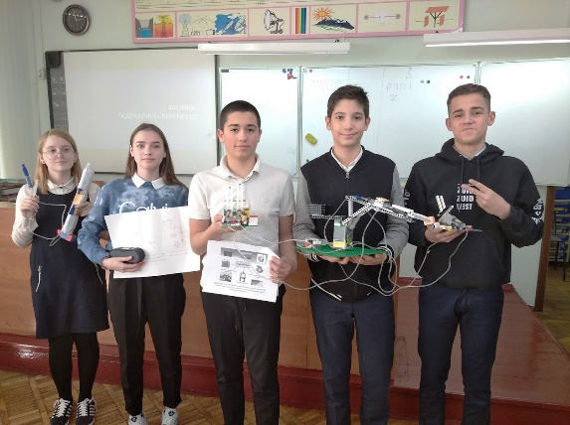
4. 4. Безоценочность в отношении к детскому творчеству – то есть не применять явной системы оценок продуктов ребенка, обсуждать отдельные содержательные моменты этих работ, не сравнивать с другими детьми, а только с ним же самим, с его прошлым опытом.
5. 5. Творить вместе с детьми - в качестве рядового участника процесса.
6. 6. Не навязывать свою программу образов и действий, манеру мышления, а наоборот, понять логику воображения ребенка и встроиться в нее.

